Relatório do projeto

Nome: Pedro Lucas Rosado Andrade
Professor: José Rodolfo Olivas Milazzotto

Introdução

O projeto Consulta médica foi criado com o objetivo de ter um sistema de gerenciamento de consultas médicas simples e eficientes. O banco de dados criado tem o objetivo de organizar e controlar as informações de pacientes, médicos, especialistas, consultas e pagamentos, o que facilitará o trabalho administrativo de uma clínica de pequeno ou médio porte.
A ideia central é permitir que o sistema armazene dados sobre as consultas agendadas e vincule cada atendimento ao médico responsável e ao paciente atendido, alem de registrar os pagamentos realizados. O banco foi projetado para ser de fácil manutenção e escalável, podendo futuramente integrar um sistema web ou aplicativo móvel.

Referencial teórico

Para a construção do banco de dados, foram aplicados os seguintes conceitos fundamentais de modelagem e SQL:
Banco de Dados Relacional: Estrutura que organiza dados em tabelas relacionadas por chaves primárias e estrangeiras, garantindo integridade referencial.
Modelo Entidade-Relacionamento (DER): Representação gráfica do sistema, mostrando entidades (como Paciente, Médico e Consulta) e os relacionamentos entre elas.
Modelo Lógico: Tradução do DER em tabelas com atributos, tipos de dados e chaves.
SQL linguagem usada para criar e manipular dados no banco. Os principais comandos utilizados foram:
CREATE TABLE → criação das tabelas.
INSERT INTO → inserção de dados.
SELECT → consulta de informações.
JOIN → combinação de dados de múltiplas tabelas relacionadas.
Normalização: que é a técnica aplicada para evitar redundância de dados e garantir consistência nas relações entre tabelas.
Esses conceitos foram aplicados de forma prática para atender às necessidades de um sistema real de clínica médica.
Modelo Entidade-Relacionamento.
Entidades e relacionamentos principais
Paciente (possui muitas consultas) Paciente (1:N) Consulta
Médico (realiza muitas consultas) Médico (1:N) Consulta
Especialidade (um médico pertence a uma especialidade) Especialidade (1:N) Médico
Consulta (associa paciente e médico)
Pagamento (associado a uma única consulta) Consulta (1:1) Pagamento

Modelo conceitual
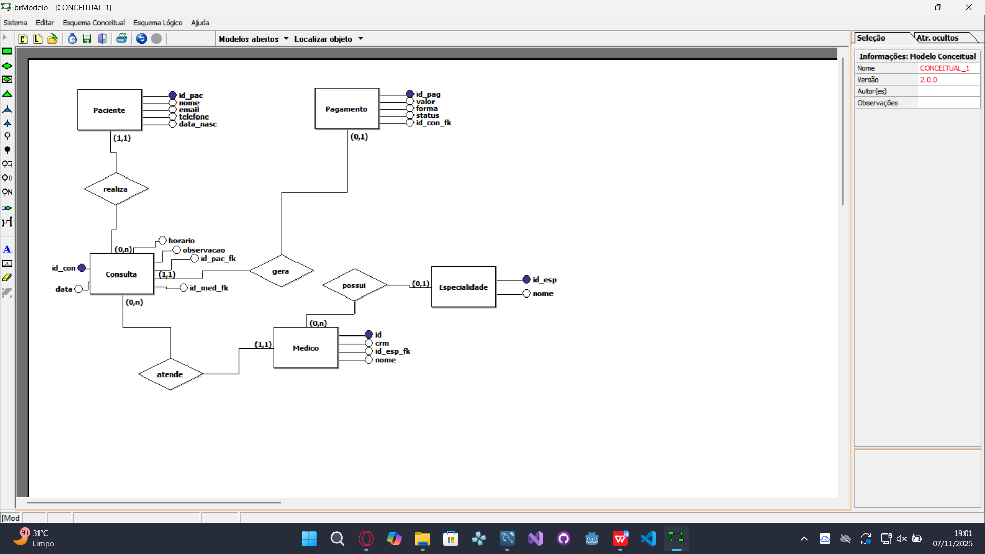
Modelo Lógico
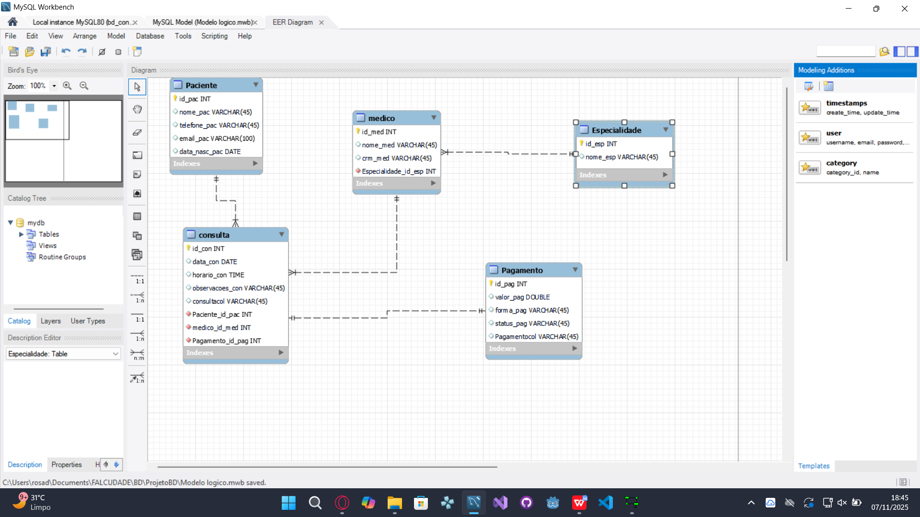

Modelo Físico

Tabela paciente e sua consulta
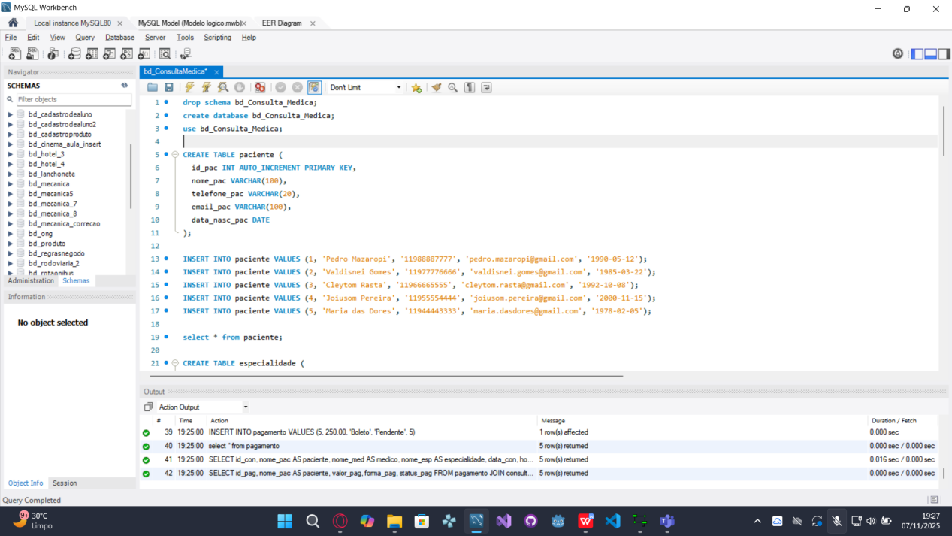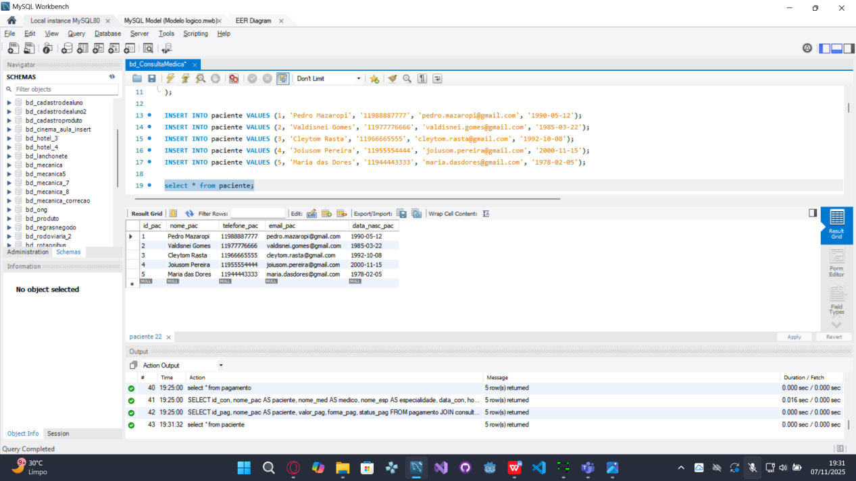
Tabela especialidade, mostra a especialidades dos médicos

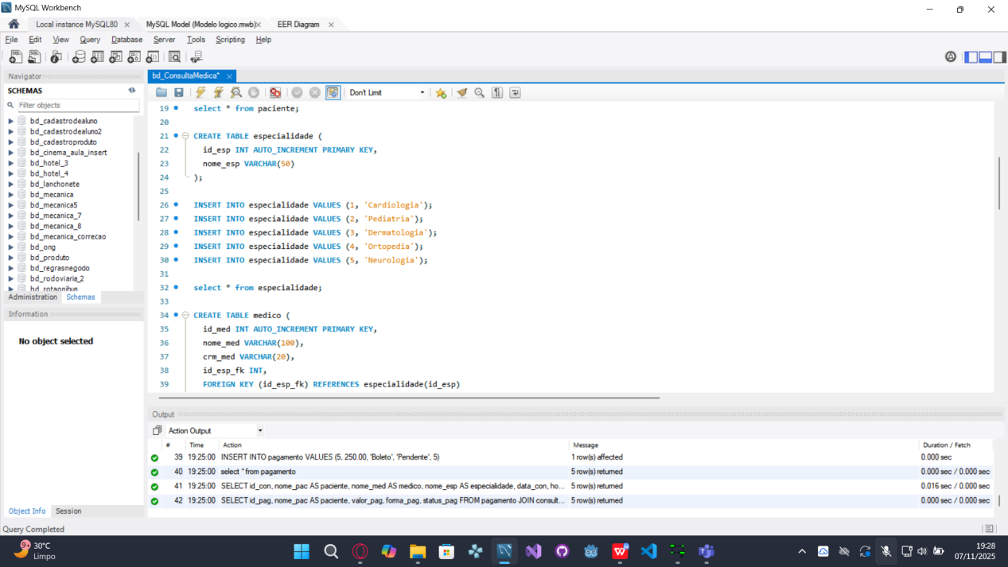
Tabela Médico que puxa a chave primária de especialidade
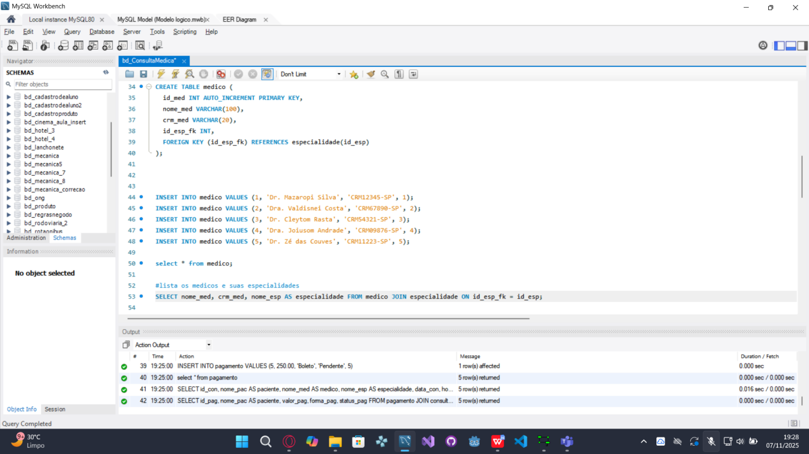
Tabela consulta que mostra as consultas realizadas, ela pega chaves estrangeiras de paciente e médico.
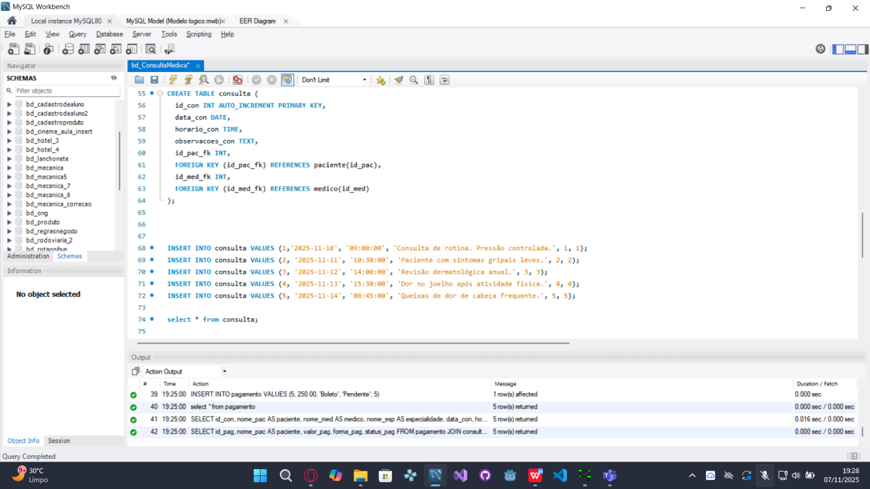

Tabela pagamento, que puxa a chave primária de qual consulta vai gerar o pagamento.

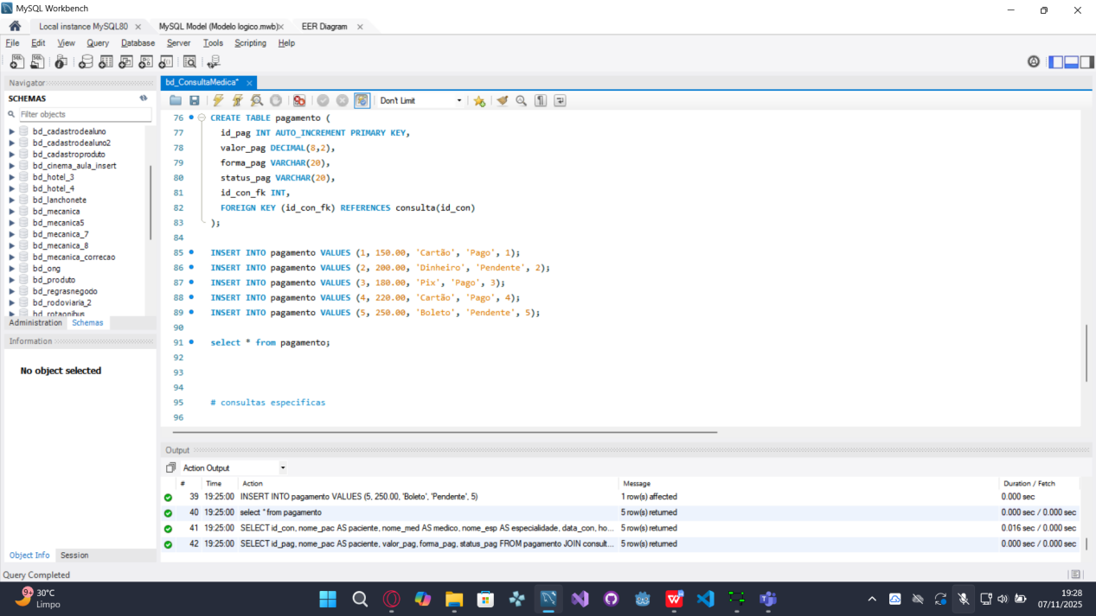
Consulta Join para mostrar quando foi realizado a consulta, qiual medico e sua especialidade e qual paciente participou da consulta.
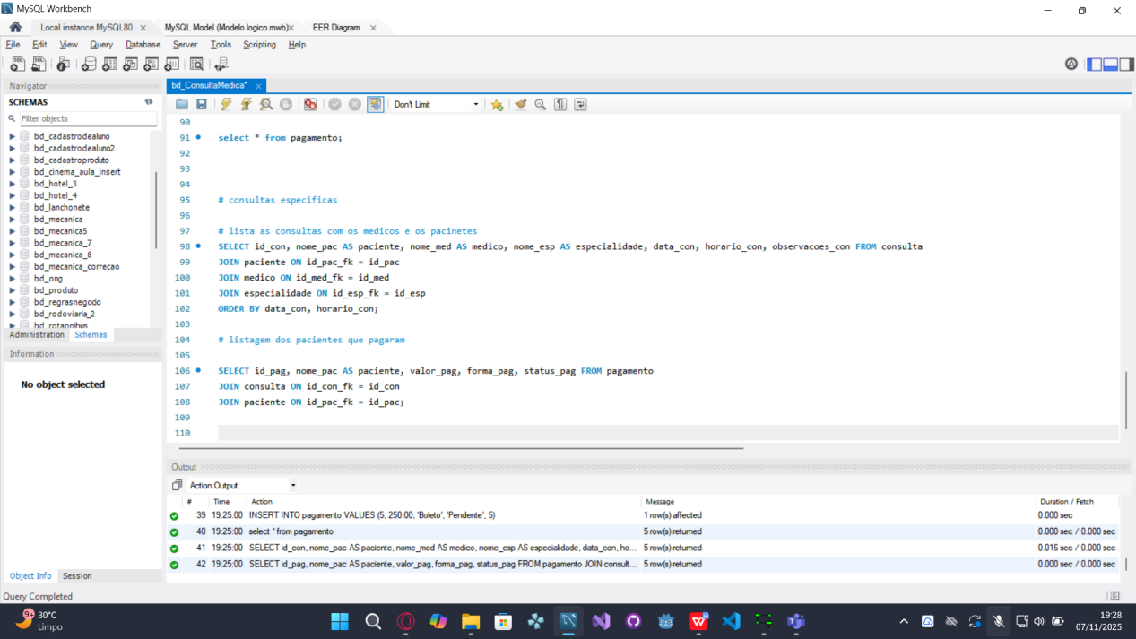
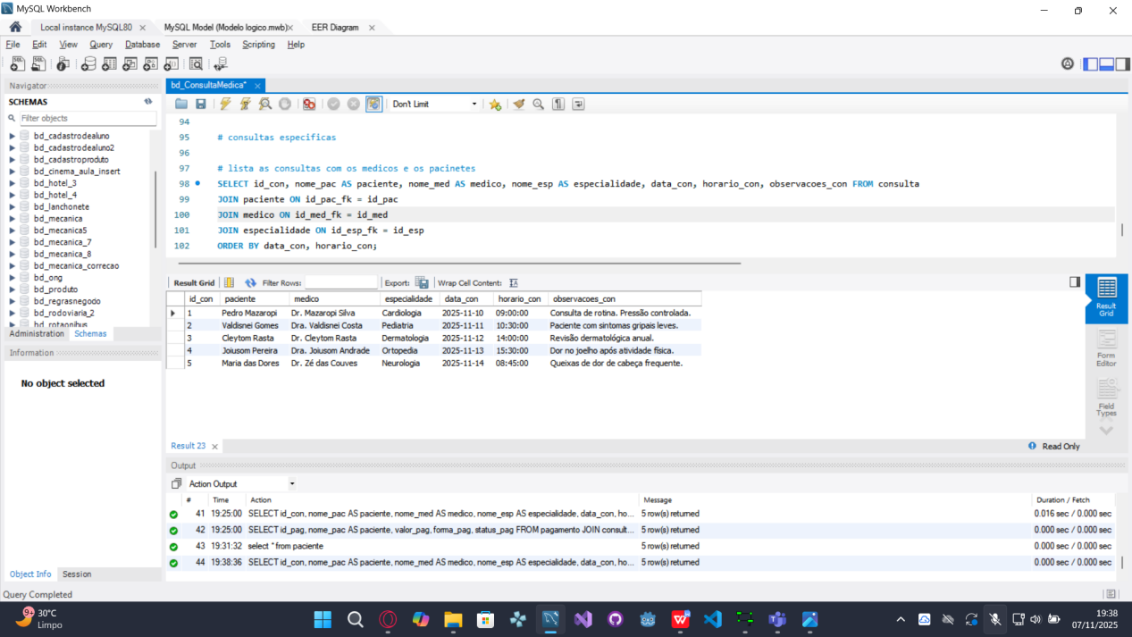

Join para listar os pagamentos realizados
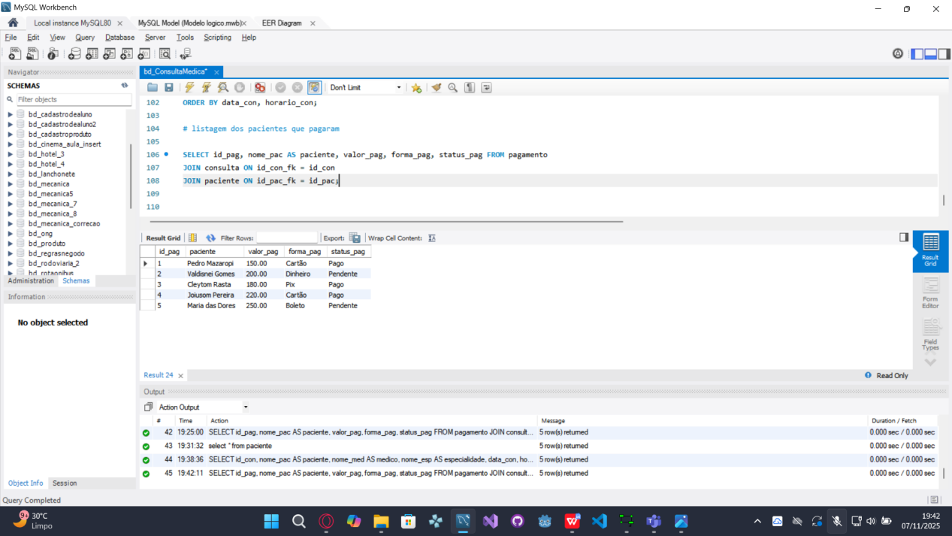

Conclusão

O projeto Consulta Médica demonstra como o uso de bancos de dados relacionais pode otimizar o gerenciamento de informações em uma clínica médica.
A modelagem apresentada permite armazenar dados de pacientes, médicos e consultas de forma estruturada, além de controlar pagamentos e especialidades.
Através das consultas SQL desenvolvidas, é possível obter informações detalhadas sobre o funcionamento da clínica, garantindo organização, agilidade e integridade dos dados.
O sistema é de fácil expansão, podendo futuramente incluir recursos como login de usuários, histórico de atendimentos e integração com sistemas de agenda online.

Referencias
Microsoft Support. Acessar SQL: conceitos básicos, vocabulário e sintaxe. Disponível em: https://support.microsoft.com/pt-br/topic/acessar-sql-conceitos-básicos-vocabulário-e-sintaxe-444d0303-cde1-424e-9a74-e8dc3e460671. Acesso em: 7 novembro de 2025.

DATE, C. J. Introdução a sistemas de banco de dados.Disponível em: https://www.kufunda.net/publicdocs/Introdução%20a%20Sistemas%20de%20Banco%20de%20Dados%20(C.%20J.%20Date).pdf.Acesso em: 7 novembro de 2025.

SILBERSCHATZ, Abraham; KORTH, Henry F.; SUDARSHAN, S. Sistemas de banco de dados. Disponível em: https://pt.scribd.com/document/554459784/Sistema-de-Banco-de-Dados. Acesso em: 7 novembro de 2025.

